Министерство науки и высшего образования Российской Федерации

Федеральное государственное автономное образовательное учреждение высшего образования

«СЕВЕРО-ВОСТОЧНЫЙ ФЕДЕРАЛЬНЫЙ УНИВЕРСИТЕТ ИМЕНИ М.К. АММОСОВА»

Технический институт (филиал) ФГАОУ ВО «СВФУ» в г. Нерюнгри

КАФЕДРА ПЕДАГОГИКИ И МЕТОДИКИ НАЧАЛЬНОГО ОБУЧЕНИЯ

**ФОНД ОЦЕНОЧНЫХ СРЕДСТВ**

**Б2.В.01 (П) Производственная педагогическая практика**

Направление подготовки – 44.03.05 Педагогическое образование (с двумя профилями подготовки)

Профиль «Дошкольное образование и начальное образование»

Квалификация (степень) выпускника – бакалавр

Форма обучения – очная

Нерюнгри, 2022

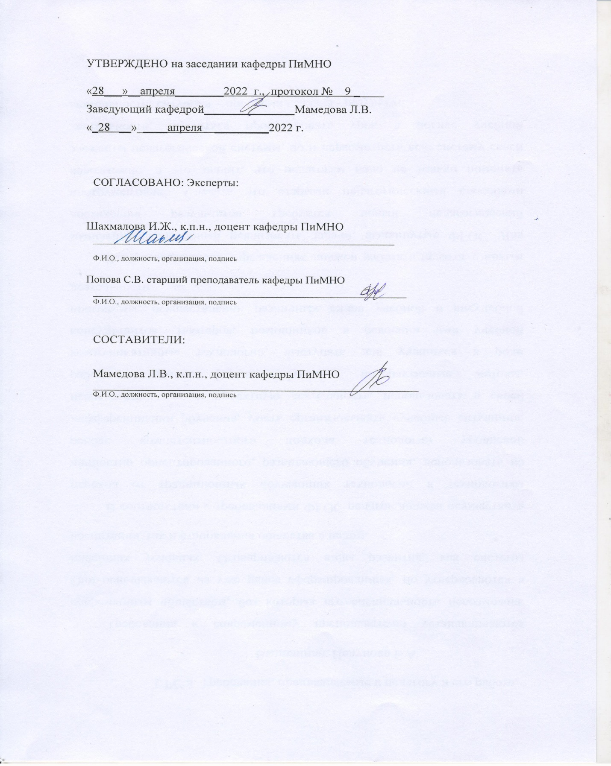

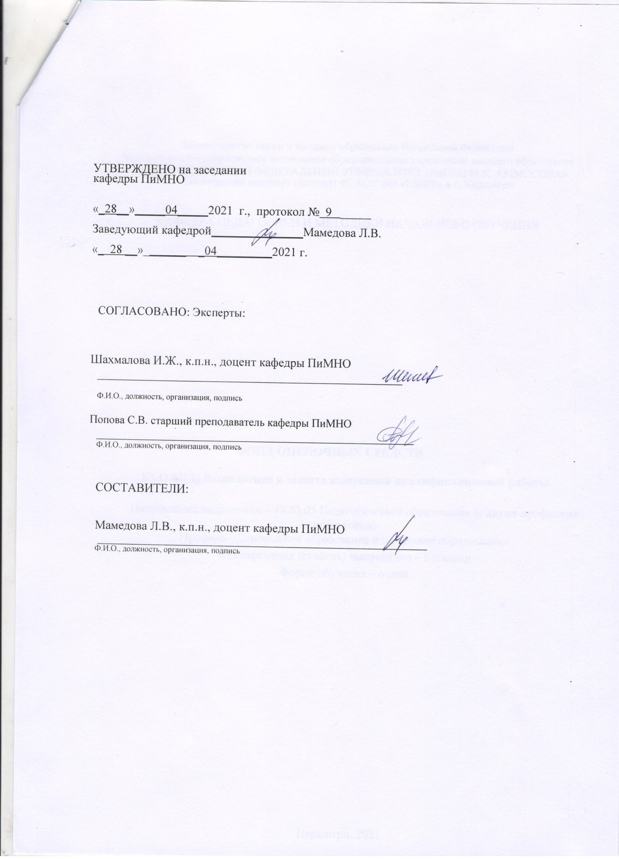

Паспорт фонда оценочных средств Б2.В.01(П) Педагогическая практика 9 семестр

|  |  |  |  |
| --- | --- | --- | --- |
| Контролируемые разделы (темы) дисциплины | Наименование индикатора достижения компетенций | Планируемые результаты обучения по дисциплине | Наименование оценочного средства |
| Подготовительный этап  Основной этап  Заключительный этап | ПК-1.1. Проектирует цели и задачи образования на основе деятельностного подхода и в  соответствии с требованиями федеральных государственных образовательных стандартов  ПК-1.2. Определяет принципы, логику действий и этапы педагогического проектирования образовательных, коррекционно- развивающих и других видов программ  ПК-1.3.  Разрабатывает, корректирует программы учебных дисциплин в рамках основной образовательной программы, программы индивидуального развития ребенка и другие виды программ для образовательных учреждений  ПК-1.4. Определяет содержание учебных | **Знать:**   * принципы, логику действий и этапы педагогического проектирования программ; * содержание преподаваемой дисциплины в объеме, необходимом для построения образовательной программы, методы обучения, образовательные технологии; * требования к проведению учебных занятий в начальной школе / непосредственно- образовательной деятельности в ДОУ;   **Уметь:**   * проектировать цели образования на основе деятельностного подхода, содержание образования с использованием различных методов и методик; * учебные занятия в начальной школе / непосредственно- образовательную деятельность в ДОУ;   **Владеть:**   * технологией проектирования, | 1. дневник практики; 2. отчет о прохождении практики; 3. характеристика, отзыв на студента; 4. индивидуальный план работы на период практики; 5. результаты мониторинга; 6. пособия, игры, атрибуты для одной из возрастных групп; электронное методическое пособие; 7. конспект проведенного непосредственно- образовательной деятельности по сетке занятий воспитателя. / Организация и проведение уроков, закрепленных за учителем начальных классов и их анализ; 8. программа по работе с детьми разной категории; конспекты игровой,   познавательной деятельности; программа по познавательному развитию детей;   1. анализ моделей взаимодействия образовательного учреждения с семьей |

|  |  |  |  |
| --- | --- | --- | --- |
|  | занятий в объеме, необходимом для построения образовательной программы в  соответствии с требованиями федеральных государственных образовательных стандартов  ПК-1.5. Планирует и осуществляет руководство действиями обучающихся в  индивидуальной и совместной учебной и внеучебной проектной деятельности, в том числе в онлайн среде | разработки и корректировки учебных занятий / непосредственно- образовательной деятельности в ДОУ, а также образовательной программы и других видов программ;  - методами и приемами руководства действиями обучающихся/воспитанников в индивидуальной и совместной проектной деятельности, в том числе в онлайн среде. | ребенка;   1. конспекты родительских собраний; проектная работа с детьми; 2. выполненное индивидуальное   задание по заданию руководителя практики от предприятия, материалы статей, презентация отчетной документации на заседании студенческого научного кружка. |
|  | ПК-2.1. Способен организовывать различные виды деятельности игровую, учебную, внеучебную, предметную, продуктивную, культурно-досуговую на основе современных психолого- педагогических технологий в  соответствии с возрастными нормами развития детей дошкольного и младшего школьного возрастов  ПК-2.2 Демонстрирует знание эффективной организации совместной и индивидуальной деятельности детей  дошкольного и младшего школьного возраста в соответствии с возрастными нормами их развития | **Знать:**   * основные нормы психического развития детей дошкольного, младшего школьного возраста; * психологическую характеристику ведущего вида деятельности каждого возраста; * теоретические основы эффективной организации совместной и индивидуальной деятельности детей.   **Уметь:**   * проектировать взаимодействие с детьми в соответствии с возрастными нормами их развития, использовать рекомендуемые методы и приемы для организации совместной и индивидуальной деятельности детей; * организовывать различные виды деятельности: игровую, учебную, предметную, продуктивную, культурно- досуговую на основе современных психолого- педагогических технологий в соответствии с возрастными |  |

|  |  |  |  |
| --- | --- | --- | --- |
|  |  | нормами их развития.  **Владеть** технологией  эффективной организации совместной и индивидуальной деятельности детей в соответствии с возрастными нормами их развития. |  |
| ПК-3.1. Реализует программы индивидуального развития ребенка и другие виды программ для образовательных учреждений различного типа  ПК-3.2.  Обосновывает выбор целей, принципов, методов, средств обучения и воспитания, необходимых для работы с различным контингентом детей  ПК-3.3. Использует возможности образовательной среды для достижения личностных, метапредметных и предметных  результатов обучения и обеспечения качества учебно- воспитательного процесса средствами преподаваемого учебного предмета  ПК-3.4. Определяет  научные основы  методики обучения учебному предмету и реализует образовательные программы по учебному предмету в соответствии с требованиями образовательных стандартов | **Знать:**   * преподаваемый предмет в пределах требований образовательных стандартов и основной общеобразовательной программы, его историю и место в мировой культуре и науке; * научные основы методики обучения учебному предмету; * образовательные стандарты, действующие в современной школе (применительно к учебному предмету)/ дошкольном образовательном учреждении; * содержание и структуру учебного предмета и программы; * цели, принципы, методы, приемы и средства обучения учебному предмету в школе / программе в дошкольном образовательном учреждении; * типы уроков и их структуру (применительно к учебному предмету).   **Уметь:**   * определять цели и задачи обучения; * использовать возможности учебного предмета и программы для формирования универсальных учебных действий; * разрабатывать программу учебного предмета в рамках основной общеобразовательной программы; |

|  |  |  |  |
| --- | --- | --- | --- |
|  |  | - разрабатывать конспекты уроков разных типов и форм  **Владеть:**  - формами и методами обучения предмету, выходящими за рамки урока / формами и методами обучения программ в дошкольном образовательном учреждении. |  |
| ПК-4.1. Имеет представление о теории и технологии сопровождения субъектов педагогического процесса  ПК-4.2. Обосновывает выбор форм, методов взаимодействия с субъектами образовательной среды по вопросам обучения, воспитания и развития различного  контингента детей  ПК-4.3. Способен  решать задачи воспитания и духовно- нравственного развития обучающихся и воспитанников, в том числе воспитанников с особыми образовательными потребностями | **Знать:**   * теории и технологии сопровождения субъектов педагогического процесса; * особенности осуществления педагогического и профессионального самоопределения обучающихся; * сущность, формы и основные направления взаимодействия специалистов в решении профессиональных задач;   **Уметь:**   * проводить анализ теоретических источников и выделять специфику педагогического сопровождения; * вести психологическое просвещение по актуальным проблемам психического развития детей путем выступлений, лекций и пр., с учетом требований профессиональной этики;   **Владеть:**   * формами, методами взаимодействия с субъектами образовательной среды по вопросам развития детей различного контингента детей дошкольного / младшего школьного возрастов. |

|  |  |  |  |
| --- | --- | --- | --- |
|  | ПК-5.3. Применяет психолого- педагогические технологии в профессиональной деятельности, необходимые для индивидуализации обучения, воспитания и развития различного контингента детей | **Знать:**   * современные методы и технологии обучения;   **Уметь:**   * применять современные методы и технологии обучения, необходимые для индивидуализации обучения, воспитания и развития различного контингента детей;   **Владеть:**   * современными психолого- педагогическими технологиями в профессиональной деятельности. |  |

Типовые задания для практики

|  |  |  |  |
| --- | --- | --- | --- |
| Наимено вание индикато ра достижен ия компетен  ций | Оцениваемый показатель (ЗУВ) | Содержание задания | Образец типового задания |
| ПК-1.1.  ПК-1.2.  ПК-1.3.  ПК-1.4. | Проектирует цели и задачи образования на основе деятельностного подхода и в соответствии с требованиями федеральных государственных образовательных стандартов  Определяет принципы, логику действий и этапы педагогического проектирования образовательных,  коррекционно-развивающих и других видов программ  Разрабатывает, корректирует программы учебных дисциплин в рамках основной образовательной программы, программы индивидуального | Знакомство с  общеобразовательным учреждением (правилами внутреннего распорядка; материально-технической базой; составом учащихся класса или воспитанников и их личными делами).  Знакомство с образовательной организацией, локальными нормативными актами.  Составление перспективного плана работы.  Изучение планов работы учителя/воспитателя.  Изучение индивидуальных образовательных маршрутов детей.  Изучение интересного опыта | Перспективный план. Результаты и инструментарий изучения индивидуальных образовательных маршрутов детей.  Электронное методическое пособие.  Конспекты проведенных занятий. Описание индивидуальных образовательных маршрутов.  фотоотчет и конспекты занятий проектной работы с детьми для участия с ними в  конкурсе/конференц |

|  |  |  |  |
| --- | --- | --- | --- |
|  | развития ребенка и другие виды программ для образовательных учреждений  Определяет содержание учебных занятий в объеме, необходимом для построения образовательной программы в соответствии с требованиями федеральных государственных образовательных стандарт  Планирует и осуществляет руководство действиями  обучающихся в  индивидуальной и совместной учебной и внеучебной проектной деятельности, в том числе в онлайн среде | работы педагогов в дошкольном учреждении или начальном образовании и его обобщение. Разработка на основе опыта электронного методического пособия.  Проведение занятий / непосредственно- образовательной деятельности, в том числе в онлайн среде.  Проведение проектной работы с детьми для участия с ними в конкурсе/конференции. | ии. |
| ПК-2.1.  ПК-2.2. | Способен организовывать различные виды деятельности игровую, учебную, внеучебную, предметную, продуктивную, культурно- досуговую на основе современных психолого- педагогических технологий в соответствии с возрастными нормами развития детей дошкольного и младшего школьного возрастов  Демонстрирует знание  эффективной организации совместной и индивидуальной деятельности детей дошкольного и младшего школьного возраста в соответствии с возрастными нормами их развития | Участие в общественных мероприятиях дошкольного образовательного учреждения/начальной школы: конкурсах, концертах,  театрализованных представлениях, праздниках и др. Разработка и самостоятельное проведение непосредственно- образовательной деятельности по сетке занятий воспитателя. / Организация и проведение уроков, закрепленных за учителем начальных классов (согласно расписанию учебных занятий) по образовательным программам начального образования, и их анализ. | Конспекты проведенных мероприятий и занятий.  Организация и проведение уроков, закрепленных за учителем начальных классов и их анализ; |
| ПК-3.1.  ПК-3.2.  ПК-3.3.  ПК-3.4. | Реализует программы индивидуального развития ребенка и другие виды программ для образовательных учреждений различного типа  Обосновывает выбор целей, принципов, методов, средств | Разработка программы по работе с детьми разной категории (категория детей определяется по  согласованию с руководителем от Института и предприятия). | программа по работе с детьми разной категории |

|  |  |  |  |
| --- | --- | --- | --- |
|  | обучения и воспитания, необходимых для работы с различным контингентом детей  Использует возможности образовательной среды для достижения личностных, метапредметных и предметных результатов обучения и обеспечения качества учебно- воспитательного процесса средствами преподаваемого учебного предмета  Определяет научные основы методики обучения учебному предмету и реализует образовательные программы по учебному предмету в соответствии с требованиями образовательных стандартов |  |  |
| ПК-4.1.  ПК-4.2.  ПК-4.3. | Имеет представление о теории и технологии сопровождения субъектов педагогического процесса  Обосновывает выбор форм, методов взаимодействия с субъектами образовательной среды по вопросам обучения, воспитания и развития различного контингента детей  Способен решать задачи воспитания и духовно- нравственного развития обучающихся и воспитанников, в том числе воспитанников с особыми образовательными потребностями | Изготовление пособий, игр, атрибутов для одной из возрастных групп. Организация и проведение игровой, познавательной деятельности. Разработка и реализация программы по познавательному развитию детей.  Анализ моделей взаимодействия образовательного  учреждения с семьей ребенка.  Разработка серии родительских собраний в нетрадиционной форме по актуальным направлениям системы образования.  Участие в педагогических совещаниях  образовательного учреждения. | Пособия, игры, атрибуты для одной из возрастных групп;   * программа по работе с детьми разной категории; * конспекты игровой, познавательной деятельности; * программа по познавательному развитию детей; * анализ моделей взаимодействия образовательного учреждения с семьей ребенка; * конспекты родительских собраний; |
| ПК-5.1.,  ПК-5.2.  ПК-5.3. | Применяет психолого- педагогические технологии в профессиональной деятельности, необходимые для индивидуализации обучения, воспитания и развития различного контингента детей | Мониторинг образовательных областей на выбор студента./ Мониторинг предметных результатов учащихся начальной школы. | Результаты мониторинга. |

**Показатели, критерии и шкала оценивания результатов практики**

|  |  |  |  |  |
| --- | --- | --- | --- | --- |
| Наименован ие индикатора достижения компетенций | Показатель оценивания (дескриптор) | Уровень освоения | Критерий | Оценка |
| ПК-1.1.  Проектирует цели и задачи образования на основе деятельностно го подхода и в соответствии  с требованиями федеральных государственн ых образовательн ых стандартов ПК-1.2.  Определяет принципы, логику действий и этапы  педагогическо го проектирован ия образовательн ых, коррекционно  -развивающих и других видов программ  ПК-1.3.  Разрабатывает  ,  корректирует программы учебных дисциплин в рамках основной образовательн ой  программы, программы индивидуальн ого развития ребенка и другие виды программ для образовательн ых учреждений ПК-1.4.  Определяет содержание учебных занятий в объеме, необходимом для построения образовательн ой программы в  соответствии с требованиями федеральных  государственн ых  образовательн ых стандартов ПК-1.5.  Планирует и  осуществляет руководство действиями обучающихся в индивидуальн ой и совместной учебной и внеучебной проектной деятельности, в том числе в онлайн среде | *Знать:*   * принципы, логику действий и этапы педагогического проектирования; * содержание преподаваемой дисциплины в объеме, необходимом для   построения образовательн ой программы, методы обучения, образовательн ые технологии;  *Уметь:*  -  проектировать цели образования  на основе деятельностно го подхода, содержание образования с использование м различных методов и методик; *Владеть:*  - технологией проектирования  , разработки и корректировки образовательно й программы | Высокий | Демонстрирует высокий уровень знаний принципов, логики действий и этапов педагогического проектирования а также методов обучения и образовательных технологий. Умеет проектировать цели образования на основе деятельностного подхода.  *Владеет* технологией проектирования, разработки и корректировки образовательной программы. | отлично |
| Базовый | Демонстрирует достаточный уровень знаний принципов, логики действий и этапов педагогического проектирования а также методов обучения и образовательных технологий. Умеет проектировать цели образования на основе деятельностного подхода. Владеет технологией проектирования, разработки и корректировки образовательной программы. | хорошо |
| Минимальный | Демонстрирует средний уровень знаний принципов, логики действий и этаповпедагогического проектирования.  Умеетпроектировать цели образования на основе деятельностного подхода.  Владеет технологией проектирования, разработки и корректировки образовательной программы. | удовлетво рительно |
| Не освоено | Демонстрирует отсутствие знаний принципов, логики действий и  этапов педагогического проектирования.  Не умеет проектировать цели образования на основе деятельностного подхода.  Не владеет технологией проектирования, разработки и корректировки образовательной программы. | неудовлет ворительн о |
| ПК-2.1. | *Знать:* | Высокий | Демонстрирует высокий | отлично |
| Способен | - основные | уровень знаний основных |
| организовыва | нормы | норм психического развития |
| ть различные | психического | детей дошкольного, младшего |
| виды | развития детей | школьного возраста. |
| деятельности | дошкольного, | Умеет проектировать |
| игровую, учебную, внеучебную, предметную, продуктивну ю, культурно- досуговую на основе современных психолого- | младшего  школьного возраста;  -  психологическ ую характеристик у ведущего вида деятельности каждого | взаимодействие с детьми в  соответствии с возрастными нормами их развития, использовать рекомендуемые методы и приемы для организации совместной и индивидуальной деятельности детей; организовывать различные виды деятельности: игровую, учебную, предметную, продуктивную, |
| педагогически | возраста; | культурно-досуговую на |
| х технологий | - | основе современных |
| в | теоретические | психолого-педагогических |
| соответствии | основы | технологий в соответствии с |
| с | эффективной | возрастными нормами их  развития.  Владеет технологией  эффективной организации  совместной и индивидуальной деятельности детей в соответствии с возрастными нормами их развития. |
| возрастными | организации |
| нормами развития детей дошкольного  и младшего школьного возрастов  ПК-2.2.  Демонстрируе т знание эффективной  организации совместной и индивидуальн ой деятельности детей дошкольного  и младшего школьного возраста в соответствии  с возрастными  нормами их развития | совместной и  индивидуальн ой деятельности детей.  *Уметь:*  -  проектировать взаимодействи е с детьми в соответствии с возрастными  нормами их развития, использовать рекомендуемы е методы и приемы для организации совместной и индивидуальн ой деятельности детей;  -организовыват ь различные виды деятельности: игровую, учебную, предметную, продуктивную  , культурно- досуговую на основе современных психолого- педагогически х технологий в соответствии с возрастными нормами их развития.  *Владеть* технологией эффективной организации совместной и индивидуально й деятельности детей в соответствии с возрастными нормами их развития. |
| Базовый | Демонстрирует достаточный уровень знаний основных норм психического развития детей дошкольного, младшего школьного возраста.  Умеет проектировать взаимодействие с детьми в соответствии с возрастными нормами их развития. Владеет технологией эффективной организации совместной и индивидуальной деятельности детей в соответствии с возрастными нормами их развития. | хорошо |
| Минимальный | Демонстрирует средний уровень знаний основных норм психического развития детей дошкольного, младшего школьного возраста.  Умеет проектировать взаимодействие с детьми в соответствии с возрастными нормами их развития. Частично владеет технологией  эффективной организации совместной и индивидуальной деятельности детей в соответствии с возрастными нормами их развития. | удовлетво рительно |
| Не освоено | Демонстрирует отсутствие знаний основных норм психического развития детей дошкольного, младшего школьного возраста.  Не владеет навыками проектирования взаимодействия с детьми в соответствии с возрастными нормами их развития. Не владеет технологией  эффективной организации совместной и индивидуальной деятельности детей в соответствии с возрастными нормами их развития. | неудовлет ворительн о |
| ПК-3.1.  Реализует программы индивидуальн ого развития ребенка и другие виды программ для образовательн ых учреждений различного типа | *Знать:*  -  преподаваемы й предмет в пределах требований образовательн ых стандартов и основной общеобразоват ельной программы,  его историю и место в  мировой культуре и науке; | Высокий | Демонстрирует высокие знания научных основ методики обучения учебному предмету; образовательных стандартов,  виды планирования содержания обучения предмету и программе; типы уроков и их структуру. | отлично |
| ПК-3.2.  Обосновывает выбор целей, принципов, методов, средств обучения и воспитания, необходимых для работы с различным контингентом детей  ПК-3.3.  Использует возможности образовательн ой среды для достижения личностных, метапредметн ых и  предметных результатов обучения и обеспечения качества учебно- воспитательн ого процесса средствами преподаваемо го учебного предмета  ПК-3.4.  Определяет научные основы методики обучения учебному предмету и реализует образовательн ые программы по учебному предмету в соответствии  с ребованиями образовательн ых стандартов | - научные основы методики обучения учебному предмету;  -  образовательн ые стандарты, действующие  в современной школе (применительн о к учебному предмету) и дошкольном образовательн ом учреждении;   * содержание и структуру учебного предмета и программы; * виды   планирования содержания обучения предмету и программе;   * цели,   принципы, методы, приемы и средства обучения учебному предмету в  школе и   * программе в дошкольном образовательн ом учреждении; типы уроков и их структуру (применительн о к учебному предмету). |  | Умеет определять цели и задачи обучения; использовать возможности учебного предмета и программы для формирования универсальных учебных действий; разрабатывать программу учебного предмета в рамках основной общеобразовательной программы; планировать учебный материал в соответствии с программой; разрабатывать конспекты уроков разных типов и форм; подбирать дидактический материал к урокам; проводить методический анализ и самоанализ урока.  Владеет формами и методами обучения предмету, выходящими за рамки урока; формами и методами обучения программ в дошкольном образовательном учреждении. |  |
| Базовый | Демонстрирует знания научных основ методики обучения учебному предмету; образовательных стандартов, виды планирования содержания обучения предмету и программе; типы уроков и их структуру.  Умеет определять цели и задачи обучения; использовать возможности учебного предмета и программы для формирования универсальных учебных действий; разрабатывать программу учебного предмета в рамках основной общеобразовательной программы. Владеет формами и методами обучения предмету, выходящими за рамки урока; формами и методами обучения программ в дошкольном образовательном учреждении. | хорошо |
| Минимальный | Демонстрирует знания научных основ методики обучения учебному предмету; образовательных стандартов. | удовлетво рительно |

|  |  |  |  |  |
| --- | --- | --- | --- | --- |
|  | *Уметь:*   * определять цели и задачи обучения;   -использовать возможности учебного предмета и программы  для формирования универсальны х учебных действий;  -разрабатывать программу учебного предмета в рамках основной общеобразоват ельной программы;   * планировать учебный материал в соответствии с программой;   -разрабатывать конспекты уроков разных типов и форм;   * подбирать дидактический материал к урокам; * проводить методический анализ и самоанализ урока   *Владеть:*  - формами и методами обучения предмету, выходящими за рамки урока;  - формами и методами обучения программ в дошкольном образовательно м учреждении. |  | Умеет определять цели и задачи обучения; планировать учебный материал в соответствии с программой; разрабатывать конспекты уроков разных типов и форм.  Владеет формами и методами обучения предмету, выходящими за рамки урока;  формами и методами обучения программ в дошкольном образовательном учреждении. |  |
| Не освоено | Демонстрирует отсутствие знаний научных основ методики обучения учебному предмету; образовательных стандартов,  Не владеет формами и методами обучения предмету, выходящими за рамки урока;  формами и методами обучения программ в дошкольном образовательном учреждении. | неудовлет ворительн о |

|  |  |  |  |  |
| --- | --- | --- | --- | --- |
| ПК-4.1. Имеет представлени  е о теории и технологии сопровождени я субъектов педагогическо го процесса ПК-4.2.  Обосновывает выбор форм, методов взаимодейств ия с  субъектами образовательн ой среды по вопросам обучения, воспитания и развития различного контингента детей  ПК-4.3.  Способен решать задачи воспитания и духовно- нравственного развития обучающихся и воспитаннико в, в том числе воспитаннико в с особыми образовательн ыми  потребностям и | *Знать:*   * теории и технологии сопровождени я субъектов педагогическо го процесса; * особенности осуществлени я педагогическо го и   профессионал ьного самоопределен ия обучающихся;   * методы и технологии адаптации детей к   учебному процессу;   * сущность, формы и основные направления взаимодействи я   специалистов  в решении профессионал ьных задач;  -психологическ ие основы обучения и воспитания детей, в т.ч. игровой и учебной  деятельности и т.д.;   * психолого- педагогически е технологии. *Уметь:* * проводить анализ теоретических источников и выделять специфику педагогическо го сопровождени я; * осуществлять адаптацию детей дошкольного   и младшего школьного возрастов;   * вести   психологическ ое просвещение по актуальным проблемам психического развития детей путем выступлений, лекций и пр., с учетом требований профессионал ьной этики;   * составлять рекомендации по оптимизации психологическ ого развития детей разного возраста.   *Владеть:*   * навыками создания условий, облегчающие адаптацию | Высокий | Демонстрирует глубокие знания теории и технологии сопровождения субъектов педагогического процесса; особенности осуществления педагогического и профессионального самоопределения обучающихся; методов и технологии адаптации детей к учебному процессу.  Умеет на высоком уровне осуществлять адаптацию детей дошкольного и младшего школьного возрастов; вести психологическое  просвещение; составлять рекомендации по оптимизации психологического развития детей разного возраста.  Владеет навыками создания условий, облегчающие адаптацию детей дошкольного и младшего школьного возрастов; формами, методами взаимодействия с субъектами образовательной среды. | отлично |
| Базовый | Демонстрирует знания теории и технологии сопровождения субъектов педагогического процесса. Умеет на достаточном уровне осуществлять адаптацию детей дошкольного и младшего школьного возрастов; вести психологическое  просвещение; составлять рекомендации по оптимизации психологического развития детей разного возраста.  Владеет навыками создания условий, облегчающие  адаптацию детей дошкольного и младшего школьного возрастов; формами, методами взаимодействия с субъектами образовательной среды. | хорошо |
| Минимальный | Демонстрирует средний уровень знаний теории и технологии сопровождения субъектов педагогического процесса; особенности осуществления педагогического и профессионального самоопределения обучающихся; методов и технологии адаптации детей к учебному процессу.  Умеет осуществлять адаптацию детей дошкольного и младшего школьного возрастов; вести психологическое  просвещение; составлять рекомендации по оптимизации психологического развития детей разного возраста.  Владеет навыками создания условий, облегчающие адаптацию детей дошкольного и младшего школьного возрастов; формами, методами взаимодействия с субъектами образовательной среды. | удовлетво рительно |
| Не освоено | Демонстрирует отсутствие знаний теории и технологии сопровождения субъектов педагогического процесса; особенности осуществления педагогического и профессионального самоопределения обучающихся. Не умеет на высоком уровне осуществлять адаптацию детей дошкольного и младшего школьного возрастов; вести психологическое просвещение; составлять  рекомендации по оптимизации психологического развития детей разного возраста.  Не владеет навыками создания | неудовлет ворительн о |
|  | детей дошкольного  и младшего школьного возрастов;  - формами, методами взаимодействия с субъектами образовательно й среды по вопросам развития детей различного контингента детей дошкольного и младшего школьного возрастов. |  | условий, облегчающие адаптацию детей дошкольного и младшего школьного возрастов; формами, методами взаимодействия с субъектами образовательной среды. |  |
| ПК-5.1  Выявляет трудности в адаптации, корректирует процесс адаптации детей дошкольного и младшего школьного возрастов  ПК-5.2  Обосновывает выбор методов, применяемых для решения диагностическ их задач в ходе психолого- педагогическо го исследования ПК-5.3.  Применяет психолого- педагогически е технологии  в профессионал ьной деятельности, необходимые для | *Знать:*   * современные методы и технологии обучения; * специфику, структуру и модели построения психодиагност ического процесса; * основы тестологии как науки об измерительны х диагностическ их методиках (тестах); * методы и методики для диагностирова ния детей дошкольного   и младшего школьного возрастов в соответствии с системой научно обоснованных требований. | Высокий | Демонстрирует глубокое знание современных методов и технологии обучения; специфики структуры и модели построения психодиагностического процесса; основ тестологии; методов и методик для диагностирования детей дошкольного и младшего школьного возрастов.  Умеет применять современные методы и технологии обучения, формулировать цель психодиагностической деятельности.  На высоком уровне владеет современными методами и технологиями обучения, методами и конкретными методиками психолого- педагогической диагностики. | отлично |
| Базовый | Демонстрирует знание современных методов и технологии обучения; специфики структуры и модели построения психодиагностического процесса; основ тестологии; методов и методик для диагностирования детей дошкольного и младшего школьного возрастов. | хорошо |

|  |  |  |  |  |
| --- | --- | --- | --- | --- |
| индивидуализ ации обучения, воспитания и развития различного контингента детей | *Уметь:*  - применять современные методы и технологии обучения;  -  формулироват ь цель  психодиагност ической деятельности в соответствии с проблемой, запросом клиента или целями работы образовательн ого учреждения;  -  прогнозироват ь развитие психических свойств ребенка, ситуаций межличностно го общения и т.д.;  *Владеть:*  -  современными методами и технологиями обучения;  -методами, применяемым и для решения диагностическ их задач в ходе  психолого-  педагогическо го эксперимента;  - конкретными методиками психолого- педагогическо й диагностики. |  | Умеет применять современные методы и технологии обучения, формулировать цель психодиагностической деятельности. Владеет современными методами и технологиями обучения, методами и конкретными методиками психолого- педагогической диагностики. |  |
| Минимальный | Демонстрирует знание современных методов и технологии обучения; специфики структуры и модели построения психодиагностического процесса;  методов и методик для диагностирования детей дошкольного и младшего школьного возрастов.  Умеет применять современные методы и технологии обучения. формулировать цель психодиагностической деятельности. Владеет современными методами и технологиями обучения, методами и конкретными методиками психолого- педагогической диагностики. | удовлетво рительно |
| Не освоено | Демонстрирует отсутствие знаний современных методов и технологии обучения; методов и методик для диагностирования детей дошкольного и младшего школьного возрастов.  Не умеет применять современные методы и технологии обучения, формулировать цель психодиагностической деятельности. Не владеет современными методами и технологиями обучения, методами и конкретными методиками психолого- педагогической диагностики. | неудовлет ворительн о |